SPRINT 4: EQUIPO SINERGIA GRUPO 17-18

Olga Lucia Madrigal Tique

CC: 1.105.058.066

Rol: Desarrollador

Jesús Antonio Peña Chávez

cc 1090423852

Rol: Desarrollador, Scrum Master.

Sandra Esmeralda Olmos Alvarez

cc 39449149

Rol: Desarrollador, Administrador de BD

Dilson Rafael Guette Coneo

CC N° 9.103.434

Rol: Desarrollador

Formador: Fredy Alexander Castellanos Avila

Tutor: Mauricio Pareja Urbano

Misión TIC 2022

Universidad de Antioquia

Septiembre 28 de 2022

**SPRINT 3.**

**¿Cuáles actividades del Sprint se cumplieron?**

1. La información de las empresas persiste en una base de datos relacional de PostgreSQL en Supabase

1. La información de los usuarios persiste en una base de datos relacional de PostgreSQL en Supabase.

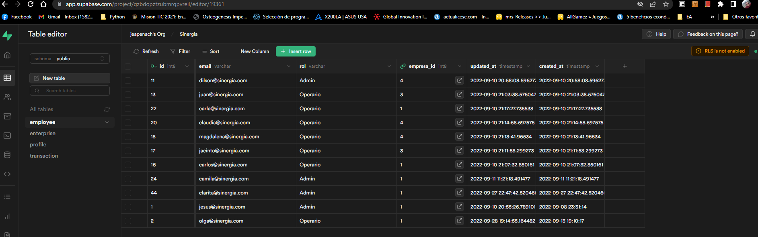

1. La información de los movimientos persiste en una base de datos relacional de PostgreSQL en Supabase

1. Es posible visualizar una lista de los movimientos de dinero de la empresa y un total de todos los movimientos

Pantalla de Logueo

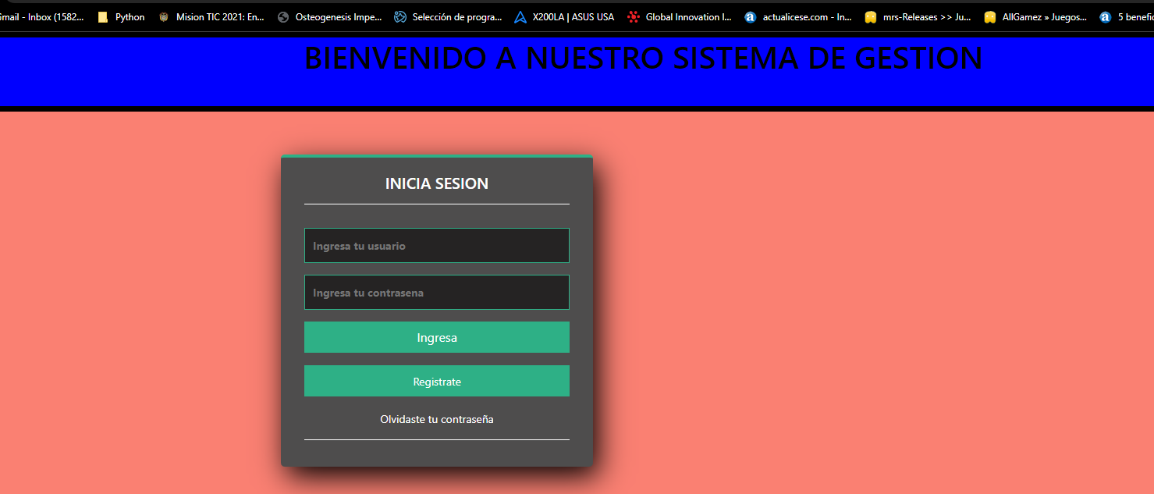

Pantalla Principal

Listado de Movimientos:

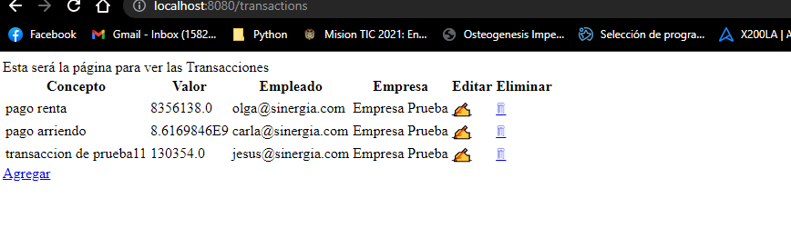

Pantalla de agregar movimiento:



Se puede ver el movimiento creado:

Se hicieron pantallas para Ver los usuarios y empresas, crear nuevos, editarlos y eliminarlos:

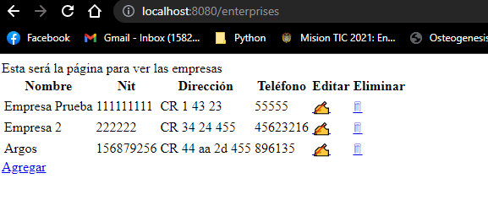

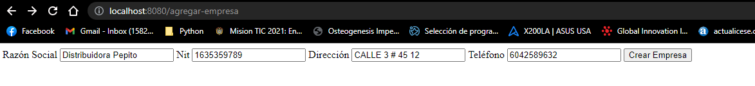

1. Se subieron las entidades al repositorio, se actualizaron los controladores, servicios y repositorios. Adicionalmente se subieron a la ruta principal. Todo esto en el repositorio:

<https://github.com/EquipoSinergia/introductions>.

**¿Cuáles no se cumplieron?**

* El protocolo de autenticación y logueo.
* El despliegue de la aplicación en internet a través de Heroku

¿Qué preguntas o dificultades surgieron durante el desarrollo del sprint?

Problemas en la creación de las tablas del front en HTML, problemas con las relaciones, falta de tiempo de los integrantes del grupo.